BULLETIN d'INSCRIPTION (a renvoyer par mail a polenautique@sbaa.fr)
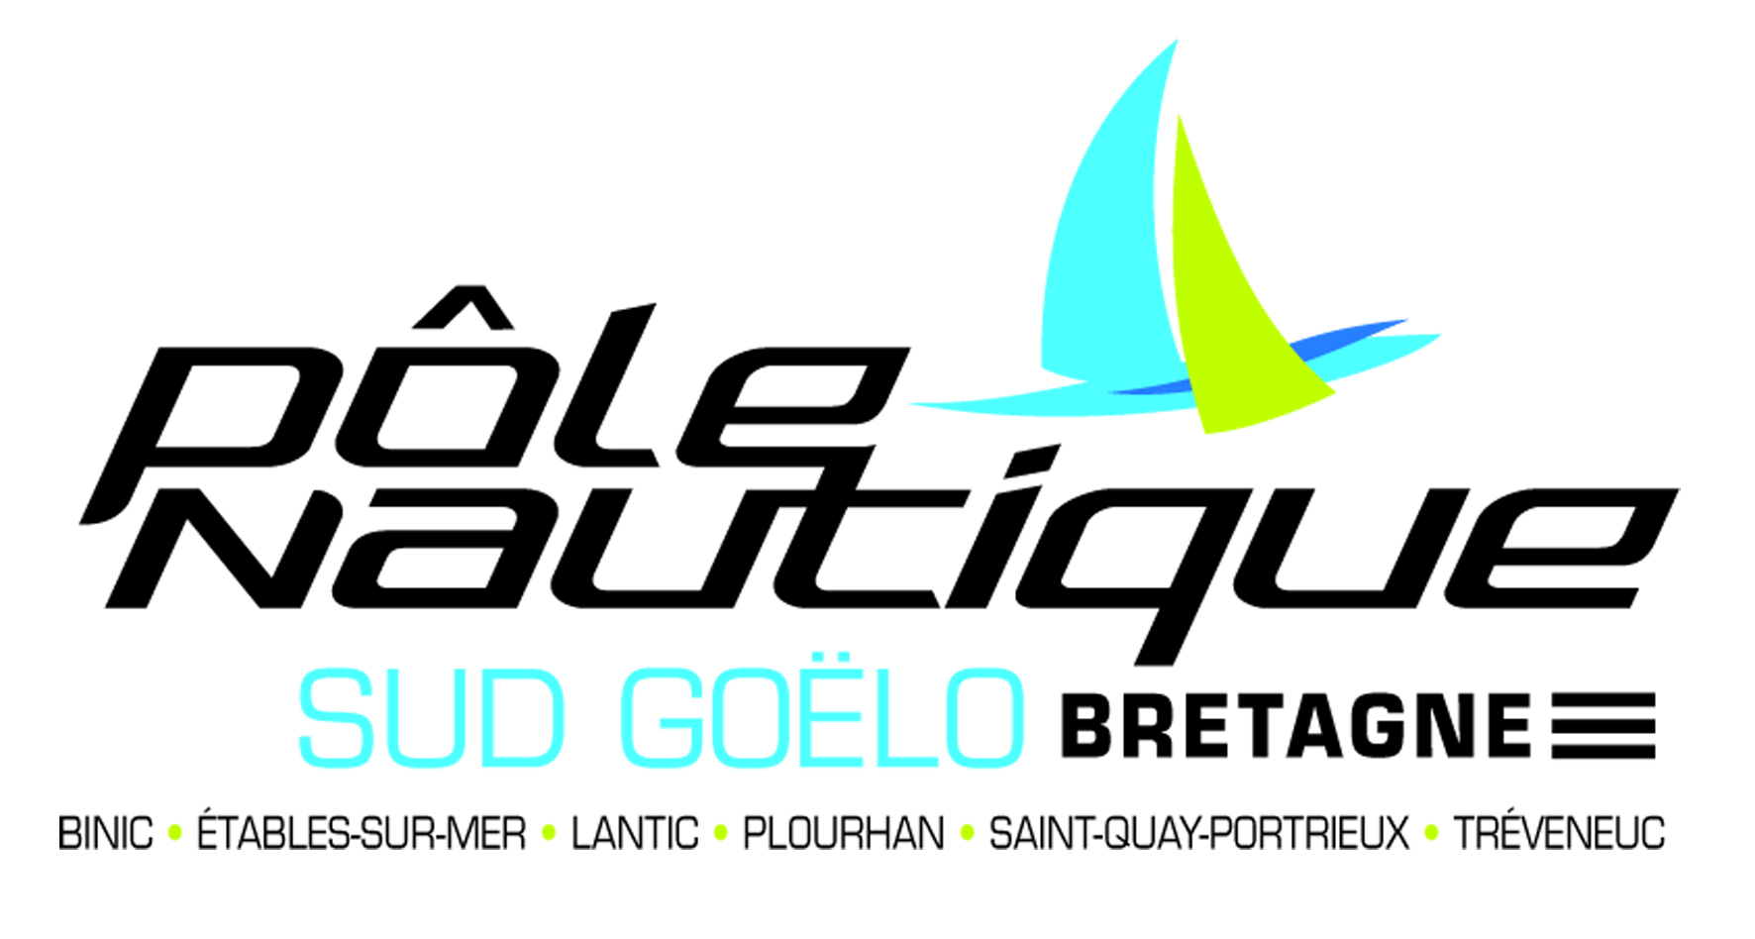

Nom de la régate : challenge automne
Dates complètes : 2 et 3 novembre 2019
Lieu : saint quay
Autorité Organisatrice : Pôle Nautique Sud Goëlo

Categorie (entourer la categorie correspondante) :
*optimist minimes
*optimist benjamins
* feva
*laser radial
*laser 4.7
* laser standard

N° voile :

Barreur
NOM

PRENOM

N° licence

N° club

Sexe

Né(e) le

Réservé à l’organisation

Licence competition

Frais d’inscription

equipier
NOM

PRENOM

N° licence

N° club

Sexe

Né(e) le

Pour les mineurs : Autorisation parentale

Je soussigné, M autorise mon enfant à participer à la régate du challenge automne le 2 et 3 novembre 2019 et dégage la responsabilité des organisateurs quant aux risques inhérents à cette participation.
Signature de l’un des parents (mention nécessaire écrite : Bon pour autorisation parentale)

Fait a le

